ERM_SPP01A
Název a předmět | Dokumentace webové služby ERM_SPP01A – Vyhledání potvrzení o původu
Verze dokumentu | 1.0
Počet stran | 7
Stupeň důvěrnosti | Veřejné
 | V případě vytištění z elektronické podoby se jedná o neřízený dokument!
Verze dokumentu
Autor | Datum | Verze | Popis změny
Dennis Kovář | 31.10.2021 | 1.0 | První verze dokumentu
Obsah
1 Popis služby 2
2 Struktura request a response 3
2.1 EA model rozhraní služby 3
2.1.1 Přehled restrikcí definovaných v rámci WSDL 4
2.2 Požadavek (vstup bez ESB obálky) 5
2.3 Odpověď (výstup bez ESB obálky) 5
3 Chybová hlášení 7

Popis služby
Služba ERM_SPP01A slouží k vyhledání potvrzení o původu dle zadaných parametrů vyhledávání.
Název služby na ESB serveru: ERM_SPP01A
Režim poskytování odpovědi: on-line - synchronní služba
Platforma služby: XML (standard W3C); WSDL 1.1 (standard W3C)
Zdroj dat: ERMA2

Struktura request a response
Úplná specifikace včetně ESB obálky je součástí WSDL.

EA model rozhraní služby
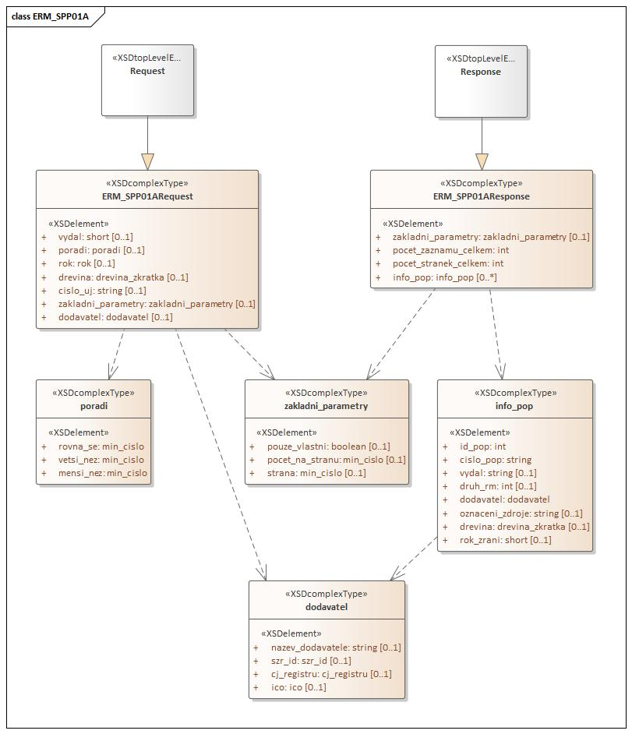

Přehled restrikcí definovaných v rámci WSDL
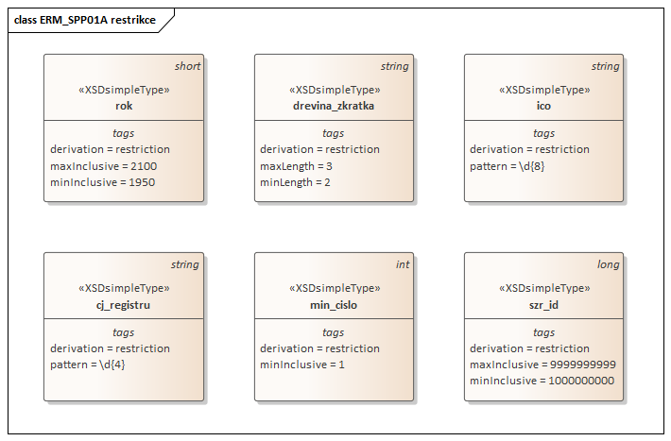

Požadavek (vstup bez ESB obálky)
Každá kontrola při nevalidní hodnotě vrací konkrétní odpověď, viz kapitola 3.
„Kontroly“ a „Odpovědi na nevalidní vstupy“ jsou v dalším textu zvýrazněny tučným písmem.

Element |  |  | Popis | Výskyt | Typ | Kontroly nad rámec WSDL
ERM_SPP01ARequest |  |  | Požadavek bez ESB obálky | 1
 | vydal |  | Vydal | 0-1 | short | Kontrola hodnoty proti číselníku v DB
 | Element |  | Popis | Výskyt | Typ
 | poradi |  | Pořadí | 0-1 | choice
 |  | rovna_se | Je rovno zadanému číslu | 1 | int
 |  | vetsi_nez | Je větší než zadané číslo | 1 | int
 |  | mensi_nez | Je menší než zadané číslo | 1 | int
 | rok |  | Rok | 0-1 | short
 | drevina |  | Zkratka dřeviny | 0-1 | string | Kontrola hodnoty proti číselníku v DB
 | cislo_uj |  | Číslo uznané jednotky | 0-1 | string
 | Element |  | Popis | Výskyt | Typ
 | zakladni_parametry |  | Základní parametry pro vyhledávání | 0-1 | sequence
 |  | pouze_vlastni | Pouze vlastní objekty | 0-1 | boolean | Kontrola, zdali je subjekt autorizován.
 |  | pocet_na_stranu | Maximální počet záznamů na stranu.  Standardně nastaveno na 1000 záznamů. | 0-1 | int
 |  | strana | Strana ve vyhledávání.  Standardně je vrácena 1. strana.  Číslování strany začíná od 1. | 0-1 | int | Kontrola, zdali zadaná hodnota nepřesahuje max. číslo stránky.
 | Element |  | Popis | Výskyt | Typ
 | dodavatel |  | Informace o dodavateli | 0-1 | sequence
 |  | nazev_dodavatele | Název/jméno dodavatele; vyhledává se jako podřetězec | 0-1 | string
 |  | srz_id | Identifikátor SZR | 0-1 | long
 |  | cj_registru | Číslo jednotného registru | 0-1 | string
 |  | ico | IČO | 0-1 | string

Odpověď (výstup bez ESB obálky)

Element |  |  |  | Popis | Výskyt | Typ
ERM_SPP01AResponse |  |  |  | Odpověď bez ESB obálky | 1
 | Element |  |  | Popis | Výskyt | Typ
 | zakladni_parametry |  |  | Základní parametry pro vyhledávání | 0-1 | sequence
 |  | pouze_vlastni |  | Pouze vlastní objekty | 0-1 | boolean
 |  | pocet_na_stranu |  | Maximální počet záznamů na stranu.  Standardně nastaveno na 1000 záznamů. | 0-1 | int
 |  | strana |  | Strana ve vyhledávání.  Standardně je vrácena 1. strana.  Číslování strany začíná od 1. | 0-1 | int
 | pocet_zaznamu_celkem |  |  | Počet záznamů celkem | 1 | int
 | pocet_stranek_celkem |  |  | Počet stránek celkem | 1 | int
 | Element |  |  | Popis | Výskyt | Typ
 | info_pop |  |  | Informace vyhledaných potvrzení o původu | 0-n | sequence
 |  | id_pop |  | Jedinečná identifikace POP - ID | 1 | int
 |  | cislo_pop |  | Číslo potvrzení o původu | 1 | string
 |  | vydal |  | Vydal | 0-1 | string
 |  | druh_rm |  | Druh reprodukčního materiálu | 0-1 | int
 |  | Element |  | Popis | Výskyt | Typ
 |  | dodavatel |  | Informace o dodavateli | 1 | sequence
 |  |  | nazev_dodavatele | Název/jméno dodavatele | 0-1 | string
 |  |  | srz_id | Identifikátor SZR | 0-1 | long
 |  |  | cj_registru | Číslo jednotného registru | 0-1 | string
 |  |  | ico | IČO | 0-1 | string
 |  | oznaceni_zdroje |  | Označení zdroje | 0-1 | string
 |  | drevina |  | Zkratka dřeviny | 0-1 | string
 |  | rok_zrani |  | Rok zrání | 0-1 | short

Chybová hlášení
Příčina chyby | Odpověď s popisem chyby (nevalidní vstup)
Zadaný kód vydal neodpovídá žádné hodnotě z číselníku vydal. | Kód v elementu vydal nebyl nalezen v číselníku.
Zadaný kód dřeviny neodpovídá žádné hodnotě z číselníku dřevin. | Kód dřeviny nebyl nalezen v číselníku.
Uživatel nebude autorizován a pokusí se odeslat požadavek pro vyhledání vlastních uznaných jednotek. | Pro vyhledání vlastních objektů je třeba se autorizovat.
Zadaná hodnota strany je vyšší než celkový počet stran. | Zadaná hodnota strany je vyšší než celkový počet stran.
Uživatel vyplní kombinaci vyhledávacích parametrů, které neodpovídá žádný objekt. | Prázdný seznam, hodnot elementu pocet_zaznamu_celkem v odpovědi je rovna 0

